
茶杯狗
阿蓁


簡介:
你知道茶杯犬嗎?不就是跟茶杯一樣大的狗狗嗎!對了，這麼小的狗狗真的好可愛，隨時隨地都能把它捧在手心裡，茶杯犬的壽命有多長嗎?有人說只能活2-3年，那麼太遺憾了，這個不是真的吧，?接下來為你揭秘茶杯犬的壽命有多長。
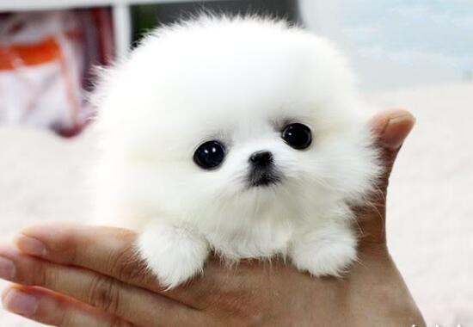
茶杯犬即茶杯狗，茶杯狗壽命有多長，是不是像網上說的那樣，茶杯犬保只能活2、3年的樣子。
全中國80%以上的茶杯犬壽命在12-15年。相信這些都離不開寵物飼養者的細心照料照看。
也稱茶杯貴賓犬，貴婦犬，捲毛犬。起源於美國，是一種寵物犬。體型在8英寸以下，體重低於4磅。
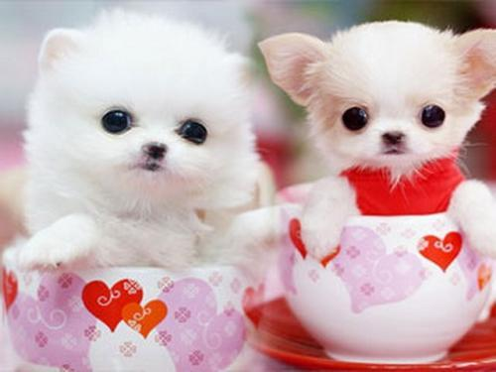
它們很少運動，也很少有機會跟其他動物交流…狗是社交動物，這樣的生活顯然不是它們想要的，就為了人們眼中的「可愛」，它們被強行培育出來，經受了這一切本不需要經歷的痛苦。

原文網址：https://kknews.cc/pet/gvbazjl.htm

l如果一旦狗狗生病，高額的治療費用，加上需要大量精力照顧，這種狗狗棄養率相當高！
如果一旦狗狗生病，高額的治療費用，加上需要大量精力照顧，這種狗狗棄養率相當高！
